Тема 14. Лестницы.

Составные части лестницы
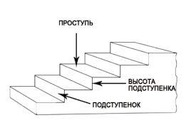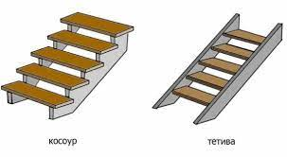
Размеры ступеней определяются по формуле: 1 шаг = 2 подступенка + 1 проступь = 61— 64 см, в среднем 62,5 см, что соответствует предпочтительному модульному числу; реже применяется формула: 1 подступенок +1 проступь = 48 см.
Этими формулами определяется наиболее удобный уклон лестниц. Наиболее благоприятные соотношения размеров подступенка и проступи определены линией В-В, которая соответствует формуле: 1 проступь — 1 подступенок = 12 см. Точка О пересечения линий В-В и А-А (соответствующей формуле: 2 подступенка + 1 проступь = 63 см) определяет самый благоприятный из всех уклонов лестницы со ступенями размером 17 х 29 см. Для наружных лестниц и лестниц с массовым движением (в вокзалах и т.п.) предпочтителен более пологий уклон с размером ступеней 16 х 30 см.
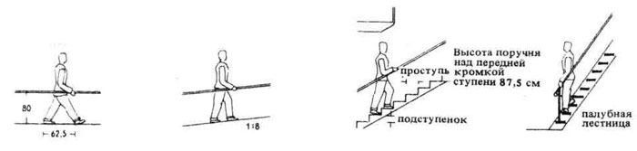
1. Нормальная ширина шага взрослого человека на горизонтальной плоскости.
2. При наклонной поверхности ширина шага уменьшается. Удобными являются уклоны
1:10 — 1:8.
3. При наиболее удобном уклоне лестниц со ступенями 17 х 29 см ширина шага —
2 подступенка + 1 проступь = около 62,5 см.
4. Палубные лестницы с перилами имеют ступени 21 х 15 см, без перил до 25 х 10 см.
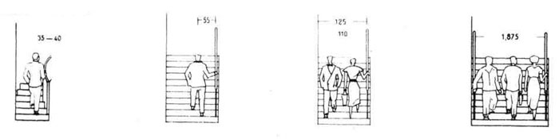
5. В узких и винтовых лестницах линия движения на расстоянии 35 — 40 см от тетивы.
6. В прямых и просторных лестницах линия движения на расстоянии 55 см от перил.
7. Ширина лестничного марша для двустороннего движения (размеры в см).
8. Минимальная ширина лестничного марша для прохода 3 человек в ряд (размеры в см).
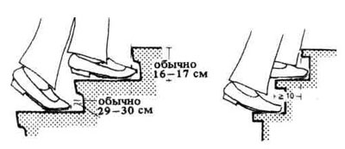
9. Нормальные размеры ступеней для жилых и административных зданий.
10. Наименьшая ширина забежных ступеней, размеры в см.
Правила устройства лестниц установлены строительными нормами. Ширину лестничных маршей определяют в соответствии с числом встречающихся на лестнице людей. Ширина лестничных маршей в общественных зданиях определяется расчетом времени, необходимого для эвакуации людей. В марше должно быть не менее 3 и не более 18 ступеней.
Ширина лестничной площадки равна количество шагов плюс ширина ступени (например, при ступенях 17 х 29 = 1 х 63 + 29 = 92 см или 2 х 63 + 29 = 1,55 м).
Ширина подвальных и чердачных лестниц может равняться 70 см, уклон до 45°.
Ширина лестничных маршей в одноквартирных домах ≥ 90 см, в домах высотой свыше двух этажей с одной квартирой на каждом этаже ≥ 1 м (между поручнем и стеной лестничной клетки). В прочих многоквартирных домах ширина лестничного марша должна быть ≥ 1,1 м.
Каждому увеличению высоты ступени на 1 мм соответствует уменьшение ее ширины на 2 мм:
H | 145 | 146 | 147 | 148 | 149 | 150 | 151 | 152 | 153 | 154 | 155 | 156 | 157
B | 340 | 338 | 336 | 334 | 332 | 330 | 328 | 326 | 324 | 322 | 320 | 318 | 316
H | 158 | 159 | 160 | 161 | 162 | 163 | 164 | 165 | 166 | 167 | 168 | 169 | 170
B | 314 | 312 | 310 | 308 | 306 | 304 | 302 | 300 | 298 | 296 | 294 | 292 | 290
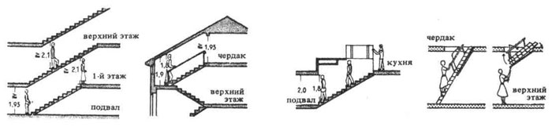
1. Расположение лестниц друг над другом позволяет экономить строительный объём здания (размеры см).
2. При совпадении направлений стропил, балок и лестничных маршей достигается экономия строительного объема здания и упрощается конструктивное решение (размеры в м).
3. Следует избегать люков для спуска в подвальный этаж. Показанная на рисунке схема спуска более удобна и безопасна (размеры см).
4. Если нет места для размещения лестницы на чердак, можно применять складные опускающиеся алюминиевые или деревянные лестницы.
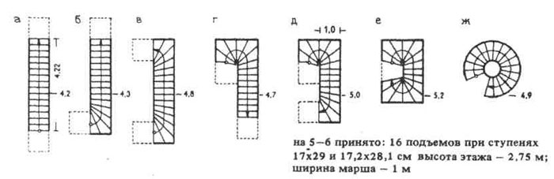
5. Лестницы без промежуточных площадок любой формы занимают практически одинаковую площадь, однако применение забежных ступеней сокращает путь от входа с нижнего марша до начала марша, ведущего на следующий этаж (рис. б—ж). Поэтому их рекомендуется применять в многоэтажных зданиях.
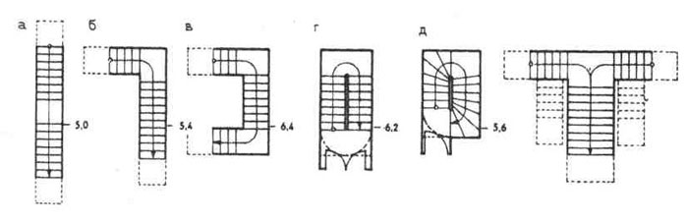
6. Лестницы с промежуточными площадками занимают такую же площадь, как обычная лестница, плюс площадь лестничной площадки, минус площадь одной ступени. Лестницы с промежуточными площадками должны применяться при высоте этажа свыше 2,75 м. В двухмаршевых лестницах ширина площадок должна быть не менее ширины.
7. Трехмаршевые лестницы — дороги, непрактичны, занимают большую площадь, но парадны.

Профили ступеней. Во избежание образования на каменных ступенях с вертикальными подступенками пятен от обуви (рис. 1,а) рекомендуется применять подступенки со скошенным профилем, что одновременно увеличивает ширину проступи (рис. 1, б-е).

Детали поручней и тетив. Наибольшая ширина прохода должна быть на уровне поручня, соответствующем высоте бедра. На уровне тетивы (у ног) требуется значительно меньшая ширина, что используется для увеличения просвета между маршами и сокращения длины ступеней. Такое смещенное положение поручня позволяет просто и надёжно крепить стойки перил к боковой поверхности тетивы. Наиболее удобное расположение тетив и поручней получается при просвете между маршами в 12 см. При этом поручень несколько смещён к оси лестницы (рис. 4, а). Кроме того, устраивают поручень для детей на высоте около 60 см (рис. 4, б). На рис. 4, в—е приведены примеры менее удачного расположения тетив и поручней, на рис. 4, г — без просвета между тетивами, расположенными вплотную одна к другой; на рис. 4,д — без просвета при размещении тетив в одной плоскости. На рис. 4,е показано расположение маршей без просвета между ними при заделанных в стенах консольных ступенях.
1. Профили ступеней.
2. Профили поручней. а — г — деревянные (г — конструкции архитектора Аалто); д — металлический; е — пластмассовый (минолам и т.п). Полосовая сталь сечением 30 х 8: 40 х 8; и 50 Х 10 мм.
3. Поворот поручня у площадок.

